通信电源

www.jensin.cn

JA288OKA
· 140 W 对流冷却
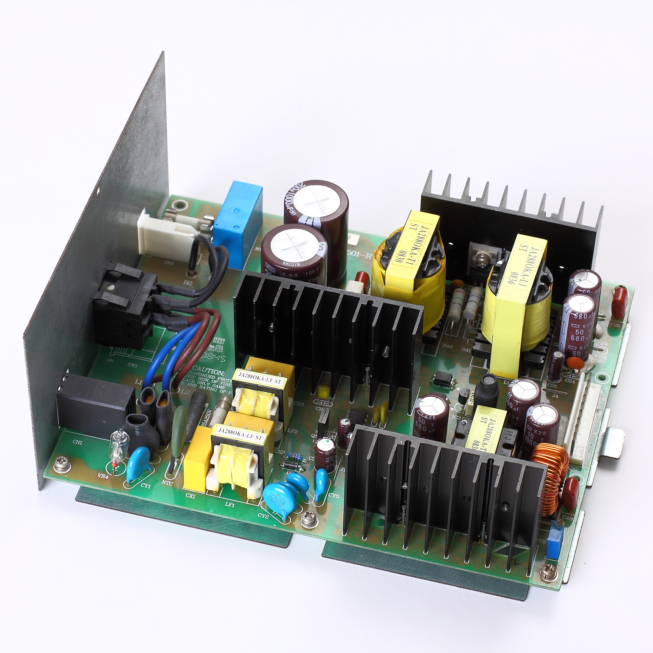

· 功效高达 80%
· 尺寸: L(208mm) x W(160mm) x H(107mm)
· IT 安全认证
· 7 年保修

GREEN·POWER
规格

输入
常规

输入电压
· 85-110 VAC
功效
. Up to 80%

输入频率 · 47-63 Hz
输入电流 · 2.9 A typical at 85 VAC, full load
浪涌电流 · 30 A max at 110 VAC, cold start at 25 °C
输入保护 · Internal T5.0 A/250 V fuse in line
and neutral

输出
输出电压 · V1: -24V V2: 5 VDC
输出电流 · V1: 4A V2: 8A
输出电压修正 · ±3% (see Mechanical Details)
初始设置精度 · ±0.5% V1, ±0.5% V2
启动延迟 · 1S typical
启动上升时间 · 0.2S max
保持时间 · 20mS min at 100 VAC
隔离 · 1200 VAC Input to Output
. 1200 VAC Input to Ground
MTBF · 60000 Hrs or more at 35 °C.

环境
工作温度 · 0 °C to +50 °C
冷却 · Convection cooled
工作湿度 ·15% to 85% RH
储存温度 · -10 °C to +75 °C
工作高度 · 3000 m
振动 · 3 mm, 5 Hz to 20 kHz, 3 axes

EMC 和安全

漂移
·
±0.2% after 30 min warm up

线路调节
负载调节
瞬态响应
·
·
·
·
±0.5% max
±1% V1, ±1% V2
4% max. deviation, recovery to within
1% in 500 µs for a 50-75-50% load
change
传导噪音

辐射噪音

浪涌

谐波电流
· FCC Class B,VCCI Class B,EN55022 Class B

· FCC Class B,VCCI Class B,and EN55022 Class B

· JEC-212

· EN61000-3-2, JIS C 61000-3-2

· JEC-212

波形和噪音 ·
过压保护 ·
V1:200mVp-p, V2:150mVp-p, 20 MHz
Latch off mode
V1:-29.5- -32V, V2:5.5-6.5V,
爆发波噪声

·comply with JEITA IT-3001 and EN55024

过载保护
短路保护
温度
· V1:4.1-6.6AV, V2:9-17A,
· latchoff protection
· 0.05%/°C

AC DC

SHENZHEN CEC PANDA JENSIN TECHNOLOGY CO., LTD

